Smlouva o dílo
jméno / název: Jiří Trochta
IČO: 60234091
sídlo: Nad Benediktem 3252, 434 01 Most
(dále jako „Zhotovitel“)
a
jméno / název: Střední škola technická, Most, příspěvková organizace
IČO: 00125423
sídlo: Dělnická 21, 434 01 Most-Velebudice
(dále jako „Objednatel“)
(dále též společně jako „Smluvní strany)

- Předmět Smlouvy
  - V této Smlouvě „Dílo“ znamená Dodávka a montáž venkovních žaluzií v kanceláři zástupce ředitele pro OV. Další detailní specifikace může být uvedena v příloze této Smlouvy.
  - Zhotovitel se zavazuje provést pro Objednatele Dílo a Objednatel se zavazuje Dílo převzít a zaplatit za něj Zhotoviteli sjednanou cenu za podmínek uvedených v této Smlouvě.
- Práva a povinnosti Smluvních stran, termíny plnění
  - Zhotovitel se zavazuje provést pro Objednatele Dílo na svůj náklad a nebezpečí, s potřebnou péčí a v ujednané době do 2. 6. 2025. Zhotovitel dále obstará vše, co je k provedení Díla zapotřebí.
  - Zhotovitel nemá právo přenechat provádění Díla třetím osobám, zejména subdodavatelům.
  - Objednatel se zavazuje zajistit Zhotoviteli přístup a vhodné podmínky nezbytné pro řádné provádění Díla.
  - V případě prodlení Zhotovitele s řádným dokončením a předáním díla se Zhotovitel zavazuje uhradit Objednateli smluvní pokutu ve výši 0,02 % z celkové ceny díla za každý den prodlení.
- Cena za provedení Díla
  - Cena za provedení Díla je určena nabídkou č. 1/25/04/25, která je přílohou smlouvy a to ve výši 94 811,99- Kč bez DPH.
  - Objednatel se zavazuje zaplatit cenu za provedení díla.
  - Zaplacením ceny za provedení díla nebo jakékoliv její části se rozumí připsání celé příslušné částky na bankovní účet Zhotovitele na základě podepsaného předávacího protokolu. Splatnost faktury 14 dní.
  - V případě prodlení Objednatele s úhradou ceny díla či její zálohy se Objednatel zavazuje uhradit Zhotoviteli smluvní pokutu ve výši 0,02 % z dlužné částky za každý den prodlení.
- Odstoupení od Smlouvy
  - Kterákoliv Smluvní strana má právo odstoupit od této Smlouvy z kteréhokoliv zákonného důvodu.
  - Odstoupení je účinné doručením písemného oznámení o odstoupení druhé Smluvní straně.
- Záruční lhůta – odpovědnost za vady
  - Od data uvedeného v zápise o předání a převzetí díla zhotovitel poskytne objednateli na provedení díla záruční lhůtu v délce 4 let, na motor Somfy v délce 5 let.
- Závěrečná ustanovení
  - Tato Smlouva může být změněna písemnými dodatky podepsanými všemi Smluvními stranami.
  - Tato Smlouva je vyhotovena ve 2 stejnopisech. Každá Smluvní strana obdrží 1 stejnopis této Smlouvy.
  - Smluvní strany berou na vědomí, že tato smlouva včetně jejich dodatků bude uveřejněna v registru smluv podle zákona č. 340/2015 Sb., o zvláštních podmínkách účinnosti některých smluv, uveřejňování těchto smluv a o registru smluv (zákon o registru smluv), ve znění pozdějších předpisů.
  - Tato Smlouva nabývá platnosti dnem jejího uzavření a účinnosti dnem uveřejnění v registru smluv.
V Mostě dne

…………………………..
Objednatel
PaedDr. Karel Vokáč, ředitel
…………………………..
Zhotovitel
Jiří Trochta, jednatel
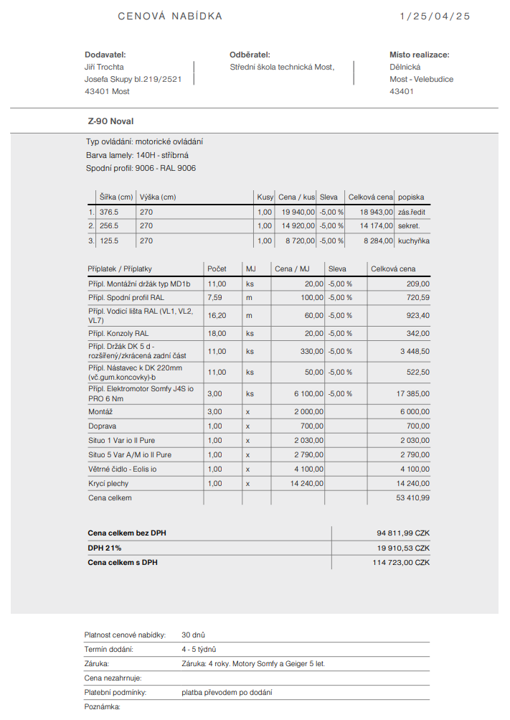
Příloha č. 1 – cenová nabídka zhotovitele č. 1/25/04/25

